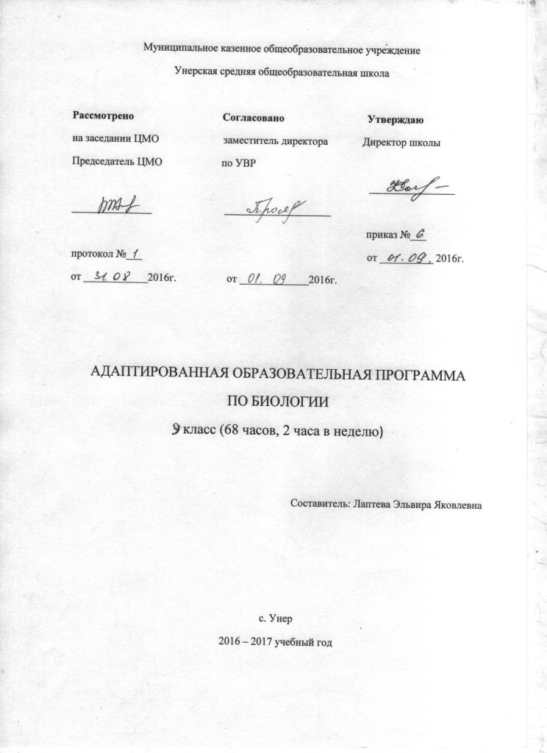

ПОЯСНИТЕЛЬНАЯ ЗАПИСКА
Рабочая программа по биологии составлена на основе примерной адаптированной основной общеобразовательной программы для обучающихся с умственной отсталостью (интеллектуальными нарушениями) (вариант 1).
Новое содержание образования предполагает вариативность, определяемую альтернативными учебными программами и учебниками, что позволит учитывать типологические и индивидуальные возможности школьников со сниженным интеллектом и эффективнее решать на практике задачу их адаптации в современном обществе. Эти требования повлекли за собой и перестройку школьного курса естествознания.
Данная программа существенно отличается от традиционной, в течение многих лет апробированной. В предлагаемом варианте программы больше внимания уделено правилам отношения к природе, вопросам рационального природопользования, более широко показано практическое применение естествоведческих знаний.
Преемственные связи между разделами обеспечивают целостность биологического курса, а его содержание будет способствовать правильному поведению в соответствии с законами природы и общечеловеческими нравственными ценностями.
Изучение природоведческого материала позволяет решать задачи экологического, эстетического, патриотического, физического, трудового и полового воспитания школьников.
Знакомство с разнообразием растительного и животного мира должно вызывать у детей чувство любви к природе и ответственности за ее сохранность. Учащиеся должны понимать, что сохранение красоты природы тесно связано с деятельностью человека. Школьники должны знать, что человек — часть природы, его жизнь зависит от нее, и поэтому все обязаны сохранять природу для себя и последующих поколений.
Курс «Естествознание» состоит из четырех разделов: «Неживая природа», «Растения», «Животные», «Человек и его здоровье».
Распределение времени на изучение тем указано в программе ориентировочно, оно может быть изменено исходя из местных (региональных) условий.
Данная программа предполагает ведение наблюдений, организацию лабораторных и практических работ, демонстрацию опытов и проведение экскурсий. Все это даст возможность более целенаправленно способствовать развитию любознательности и повышению интереса к предмету, а также более эффективно осуществлять коррекцию учащихся: развивать память и наблюдательность, корригировать мышление и речь.
В разделе «Человек» (9 класс) человек рассматривается как биосоциальное существо. Основные системы органов человека предлагается изучать, опираясь на сравнительный анализ жизненных функций важнейших групп растительных и животных организмов (питание и пищеварение, дыхание, перемещение веществ, выделение, размножение). Это позволит умственно отсталым учащимся воспринимать человека как часть живой природы.
Учитывая факт завершенности обучения в школе и переход к самостоятельной жизни, в 9 классе в разделе «Человек» впервые предлагается изучение тем «Размножение и развитие», «Средства защиты от беременности» и т. п.
За счет некоторого сокращения анатомического и морфологического материала в программу включены темы, связанные с сохранением здоровья человека. Учащиеся знакомятся с распространенными заболеваниями, узнают о мерах оказания доврачебной помощи. Привитию практических умений по данным вопросам (измерить давление, наложить повязку и т. п.) следует уделять больше внимания во внеурочное время.
В результате изучения естествоведческого курса учащиеся должны получить общие представления о разнообразии и жизнедеятельности растительных и животных организмов, о человеке как биосоциальном существе, как виде, живом организме, личности, об условиях его существования, о здоровом образе жизни. Учащиеся должны понять практическое значение знаний о человеке для решения бытовых, медицинских и экологических проблем.
Календарно - тематическое планирование уроков биологии в 9 классе
Плановых контрольных работ ____, зачетов _____, тестов ____, л.р. ____ и др.

№  пункта (§) | Кол-во часов | № урока | Наименование разделов и тем урока | Дата проведения |  | Примечание
 |  |  |  | по плану | факти-ческий
1 | 1 | Введение
 |  | 1 | Роль и место человека в системе органического мира
2 | 2 |  | Общее знакомство с организмом человека
 |  | 2 | Краткие сведения о клетке и тканях человека.
 |  | 3 | Основные системы органов человека
3 | 12 |  | Опора и движение
 | 6 |  | Скелет
 |  | 4 | Значение опорно-двигательной системы. Развитие, строение и рост костей.
 |  | 5 | Соединение костей
 |  | 6 | Скелет человека
 |  | 7 | Соединение костей.
 |  | 8 | Определение правильной осанки. Определения плоскостопия. | 28.09
 |  | 9 | Заболевания опорно-двигательной системы и их профилактика | 3.10
 | 6 |  | Мышцы
 |  | 10 | Движение – важнейшая особенность живых организмов. | 5.10
 |  | 11 | Строение мышц | 10.10
 |  | 12 | Работа скелетных мышц (сгибание, разгибание, удерживание) | 12.10
 |  | 13 | Определение местоположения отдельных мышц.
 |  | 14 | Влияние физкультуры и спорта на формирование и развитие мышц.
 |  | 15 | Значение физического труда в правильном формировании опорно-двигательной системы.
4 | 11 |  | Кровообращение.
 |  | 16 | Транспорт веществ в организме.
 |  | 17 | Кровь и остальные компоненты внутренней среды.
 |  | 18 | Кровеносная система человека
 |  | 19 | Строение сердца. Круги кровообращения.
 |  | 20 | Работа сердца
 |  | 21 | Пульс
 |  | 22 | Кровяное давление
 |  | 23 | Заболевания сердца(инфаркт, сердечная недостаточность)
 |  | 24 | Значение физкультуры и спорта для укрепления сердца. Сердце тренированного и нетренированного человека
 |  | 25 | Вредное влияние никотина, спиртных напитков, наркотических веществ на сердечно - сосудистую систему.
 |  | 26 | Первая помощь при кровотечениях
5 | 6 |  | Дыхание
 |  | 27 | Значение дыхания для растений, животных и человека.
 |  | 28 | Органы дыхания человека: нос, гортань, трахея, бронхи, легкие.
 |  | 29 | Состав вдыхаемого и выдыхаемого воздуха
 |  | 30 | Гигиена дыхания
 |  | 31 | Влияние никотина на органы дыхания.
 |  | 32 | Передача болезней через воздух(кашель, чихание) Болезни органов дыхания.
6 | 8 |  | Питание и пищеварение
 |  | 33 | Особенности питания растений, животных и человека.
 |  | 34 | Органы пищеварения.
 |  | 35 | Состав пищи. Витамины.
 |  | 36 | Питание и пищеварение
 |  | 37 | Здоровые зубы - здоровое тело. Пищеварение в ротовой полости
 |  | 38 | Пища народов разных стран. Культура поведения во время еды.
 |  | 39 | Гигиена питания. Профилактика пищевых отравлений.
 |  | 40 | Заболевания пищеварительной системы (аппендицит, дизентерия, холера, гастрит)
7 | 3 |  | Выделение
 |  | 41 | Роль выделения в процессе жизнедеятельности.
 |  | 42 | Строение почек
 |  | 43 | Предупреждение заболеваний мочевыделительной системы
8 | 9 |  | Размножение и развитие
 |  | 44 | Особенности мужского и женского организма.
 |  | 45 | Культура межличностных отношений.(дружба, любовь, культура поведения влюбленных)
 |  | 46 | Биологическое значение размножения. Размножение растений, животных и человека.
 |  | 47 | Система органов размножения.
 |  | 48 | Оплодотворение. Беременность.
 |  | 49 | Рост и развитие ребенка.
 |  | 50 | Последствия ранних половых связей, вред ранней беременности.
 |  | 51 | Действие алкоголя и наркотических веществ на организм.
 |  | 52 | Венерические заболевания. СПИД. Их профилактика.
9 | 5 |  | Покровы тела
 |  | 53 | Кожа - наружный покровный орган. Её роль в жизни человека.
 |  | 54 | Производные кожи (ногти, волосы) уход за ними.
 |  | 55 | Оказание первой доврачебной помощи при ожогах, обморожениях.
 |  | 56 | Уход за кожей. Болезни кожи.
 |  | 57 | Гигиенические требования к одежде.
10 | 5 |  | Нервная система
 |  | 58 | Значение нервной системы.
 |  | 59 | Гигиена умственного и физического труда.
 |  | 60 | Сон и сновидения
 |  | 61 | Отрицательное влияние алкоголя и никотина на нервную систему.
 |  | 62 | Заболевания нервной системы.
11 | 5 |  | Органы чувств
 |  | 63 | Значение органов чувств у животных и человека.
 |  | 64 | Строение и функции органов зрения.
 |  | 65 | Гигиена зрения.
 |  | 66 | Строение и функции органов слуха.
 |  | 67 | Гигиена слуха.
 |  | 68 | Обобщение материала

